프로젝트 정의서

문서번호: D001

Version 1.0

동서대학교

20141799 정승욱

20141667 김완준

20152562 김윤지



Document Information

|  |  |
| --- | --- |
| 프로젝트 | 질병 알림 서비스 |
| 단 계 | ●사전준비단계 ○개발가이드단계 ○적용시스템개발단계 ○평가정리단계 |
| 활 동 | 계획단계-단계준비 |
| 작 업 | 프로젝트 정의 |
| 산출물 | 프로젝트 정의서 |
| Version | 1.0 |
| 작성자 | 김윤지 |
| 파일명 | [D000] 프로젝트정의서 V1.0.doc |
| Issued Date | 2018-05-16 |
| Status | 진행 |

Revision History

|  |  |  |  |  |
| --- | --- | --- | --- | --- |
| 작성일시(yyyy-mm-dd) | Version | Description | 개정페이지 | 작성자 |
|  |  |  |  |  |
|  |  |  |  |  |
|  |  |  |  |  |
|  |  |  |  |  |
|  |  |  |  |  |

목 차

I. 프로젝트 배경 및 필요성 4

1. 프로젝트 배경 4

2. 프로젝트 필요성 4

II. 프로젝트 수행 목적 및 범위 5

1. 프로젝트 수행 목적 5

2. 프로젝트 범위 5

III. 프로세스 분석 6

# 프로젝트 배경 및 필요성

## 프로젝트 배경

전염성 질환을 예방하기 위해 미생물 병원성을 제거하거나 약하게 하여 인체에 주사 또는 접종하는 것을 예방접종이라고 한다. 예방접종의 종류는 B형간염, 장티푸스, 신증후군 출혈열, 인플루엔자, 폐렴구균 등이 있다. 질병을 일으키는 병원체를 죽이거나 약하게 해서 몸속에 넣으면 우리 몸에서 방어 물질이 만들어지고 이를 기억하는데, 이렇게 되면 같은 종류의 병원체가 다시 공격해도 빠르게 대응할 수 있다. 단체 생활을 많이 하는 사람들, 면역력이 저하된 사람들 등의 경우에는 독감, 뇌 막염, 폐렴에 대한 예방접종을 받는 것이 필수적이다.

현재 새로운 병원성 미생물의 출현으로 인해 예방 접종의 중요성에 대해서 환자에게 효과적인 지식을 전달하는 것이 필요하다. 또한, 효과적인 예방접종이 이루어졌는지에 대한 관심과 지도가 필요하다.

## 프로젝트 필요성

본 프로젝트에서는 사용자들이 접종에 대한 중요성을 느끼고, 인터넷에 있는 증명되지 않은 민간요법, 홍보를 위한 거짓 정보 등이 아닌 효과적인 지식을 전달하기 위해 예방 접종이나 질병에 대한 전반적인 정보를 제공한다. 사용자는 쉽게 예방 접종 일정을 추가, 삭제 할 수 있다. 또한, 사용자의 주변에 있는 보건소의 위치를 제공해준다.

# 프로젝트 수행 목적 및 범위

## 프로젝트 수행 목적

질병과 예방 접종에 대한 정보를 제공하는 프로젝트를 수행하고, 예방 접종 기록과 접종 기록을 토대로한 알림서비스로 이를 통해 사용자는 예방 접종의 중요성을 알 게 한다.

## 프로젝트 범위

본 프로젝트는 질병 알림 어플리케이션으로 공공데이터를 이용한 보건소 위치, 사용자가 원하는질병의 정보, 예방접종 기록, 예방접종 알림 서비스를 이용할 수 있다.

사용자는 어플리케이션에 접속하여 질병에 대한 정보, 예방 접종에 대한 정보, 예방 접종 날짜, 예방 접종 장소 등에 대한 것을 알 수 있다. 구성은 다음 그림 1과 같다.

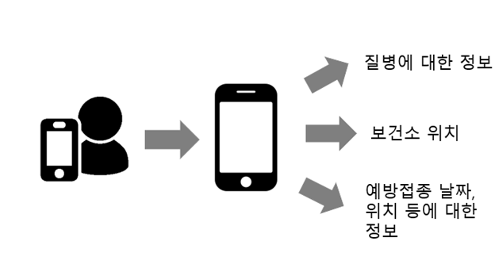

그림 1

# 도메인 프로세스 분석

## 프로세스

